
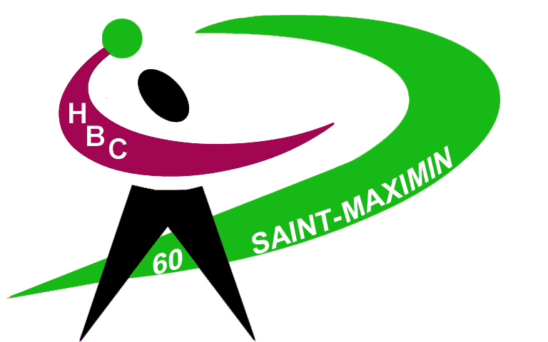
HANDBALL CLUB SAINT MAXIMIN

H B C Saint Maximin Mr Béghin
5 bis rue du docteur Demmler
60740 Saint Maximin
Tel 0344256207

BULLETIN D’INSCRIPTION
BROCANTE 06 AVRIL 2025

NOM

PRENOM

ADRESSE

TELEPHONE

MAIL

NOMBRE DE METRE LINEAIRE DESIRE

4,00 LE METRE LINEAIRE

OBJET DE LA VENTE

CHEQUE A L’ORDRE DU H B C SAINT MAXIMIN
5 bis rue du Docteur Demmler
60740 Saint Maximin

A ENVOYER A L’ADRESSE CI-DESSUS

ACCOMPAGNE D’UNE PHOTOCOPIE DE LA CARTE D IDENTITE

HBC SAINT MAXIMIN-contacts
petike.beghin@wanadoo.fr ou saintmaximinhb@yahoo.fr
5 bis rue du docteur Demmler 60740 Saint Maximin
Téléphone➔ 03 44 25 62 07

